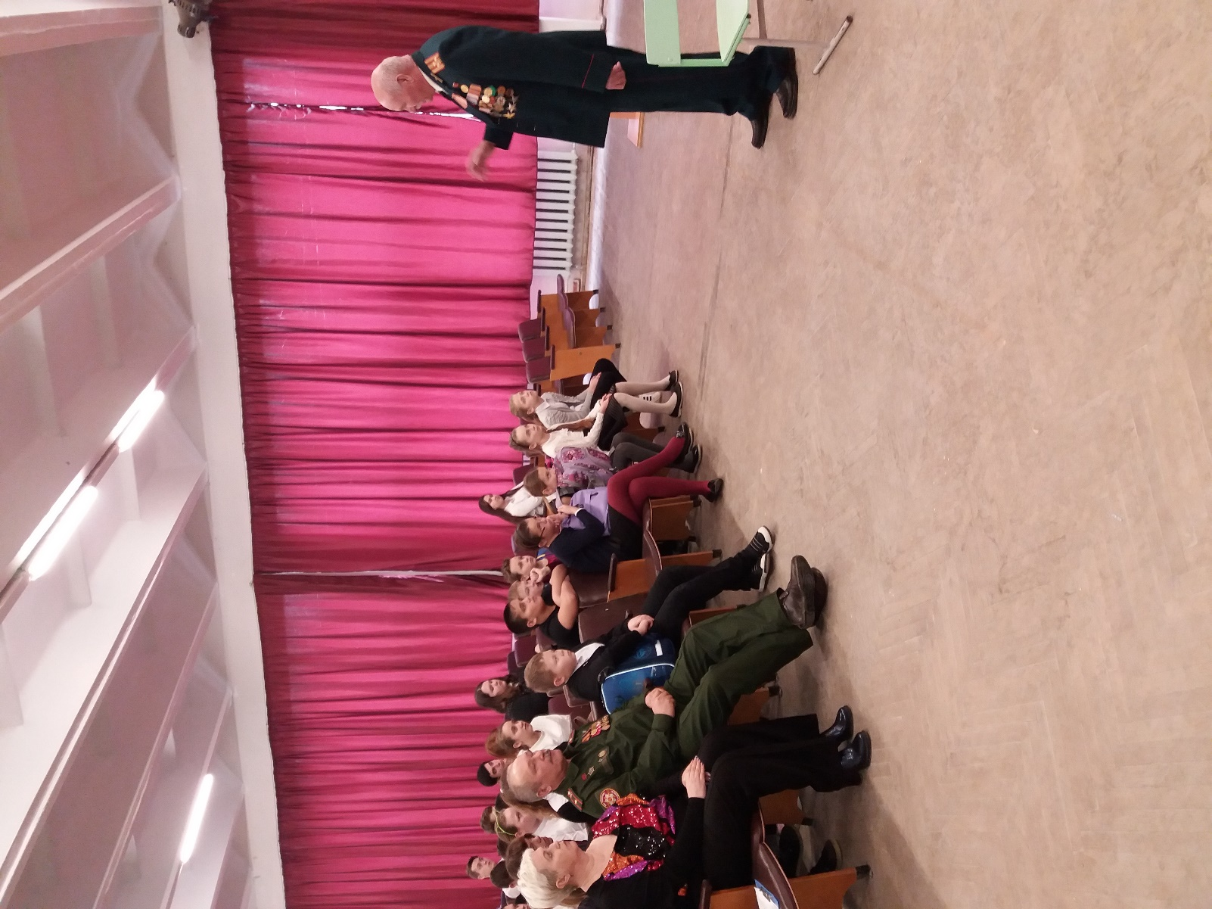

15.02.2018 год. в 13.30ч. актовый зал СОШ № 25 пос. Веселовка
Час интересных встреч с участниками боевых действий в Афганистане 1987-1989гг.
Полковник Никоалаев Анатолий Васильевич, Кашаев Владимир Жанбикович.

